 | Министерство науки и высшего образования Российской Федерации  Федеральное государственное бюджетное образовательное учреждение  высшего образования  «Московский государственный технический университет  имени Н.Э. Баумана  (национальный исследовательский университет)»  (МГТУ им. Н.Э. Баумана)

ФАКУЛЬТЕТ Информатика и системы управления

КАФЕДРА Компьютерные системы и сети (ИУ6)

НАПРАВЛЕНИЕ ПОДГОТОВКИ 09.03.01 Информатика и вычислительная техника

Отчет
по лабораторной работе № | 7
Название:

ruby

Дисциплина: Языки Интернет-программирования

Студент | ИУ6-33Б |  |  | К.А.Логачев
 | (Группа) |  | (Подпись, дата) | (И.О. Фамилия)
Преподаватель
 |  |  | (Подпись, дата) | (И.О. Фамилия)

Москва, 2021

Задание 1

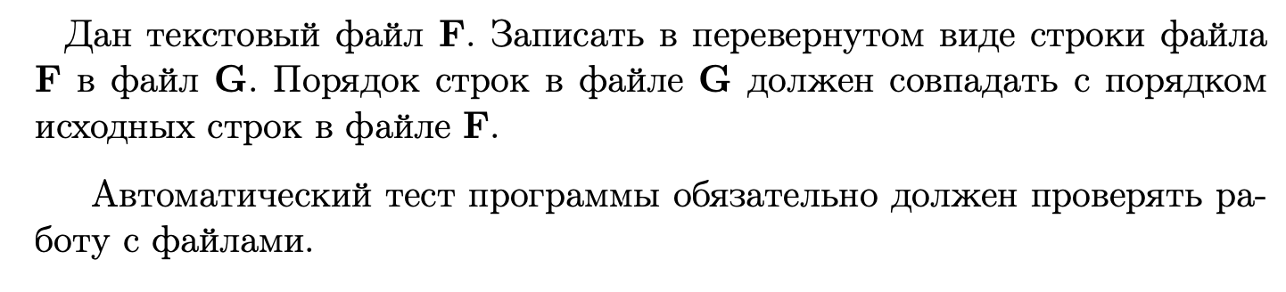
def generate_file(file_name, num_sentences = 10)
File.open(file_name, 'w') do |file|
num_sentences.times { file.puts Faker::Lorem.sentence }
end
end

def read(file)
inputs = []
fr = File.new(file, "r")
while line = fr.gets
inputs.push(line.gsub("\n",""))
end
fr.close
inputs
end

def write(file, array)
fw = File.new(file, "w")
array.each do |string|
fw.write(string.reverse! + "\n")
end
fw.close
end

def output(array)
array.each do |string|
puts string
end
end

def task1()
inputs = read("input.txt")
write("out.txt", inputs)
output(inputs)
end

task1()
main.rb
require 'faker'
require 'minitest/autorun'
require './main'

# This shiny device polishes bared foos
class TestCypher < Minitest::Test
def setup
@generated_file_name = 'test_genetared.txt'
@input_file_name = 'test_F.txt'
@output_file_name = 'test_G.txt'

generate_input_file
end
def generate_input_file
sentence = Faker::Lorem.sentence
File.open(@input_file_name, 'w') { |file| file.write sentence }
sentence
end
def test_func_example1
num_sentences = 3
generate_file(@generated_file_name, num_sentences)

assert File.exist?(@generated_file_name)

input = read(@generated_file_name)
write(@output_file_name, input.clone)
output = read(@output_file_name)
input.each_with_index do |string, index|
assert_equal string, output[index]
end
end
def teardown
File.delete(@generated_file_name) if File.exist?(@generated_file_name)
File.delete(@input_file_name) if File.exist?(@input_file_name)
File.delete(@output_file_name) if File.exist?(@output_file_name)
end
end
test.rb
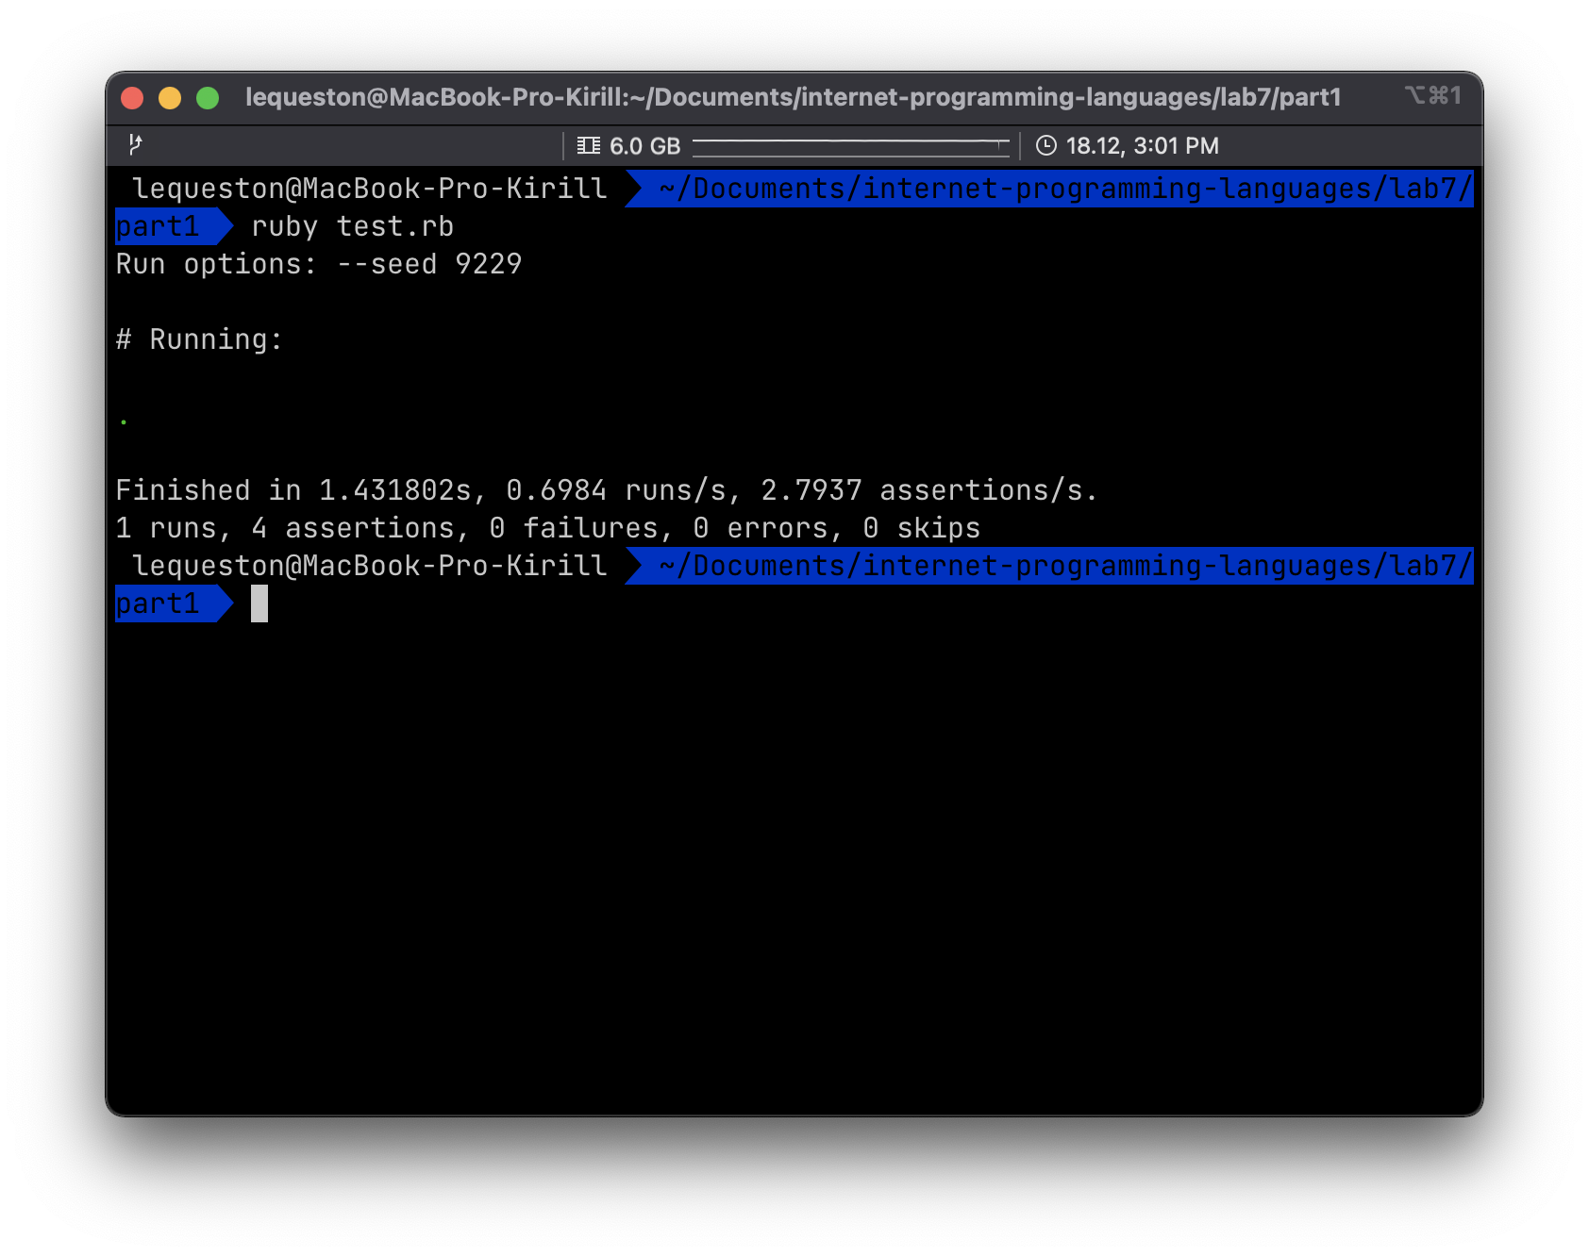рис. 1: тестирование приложения
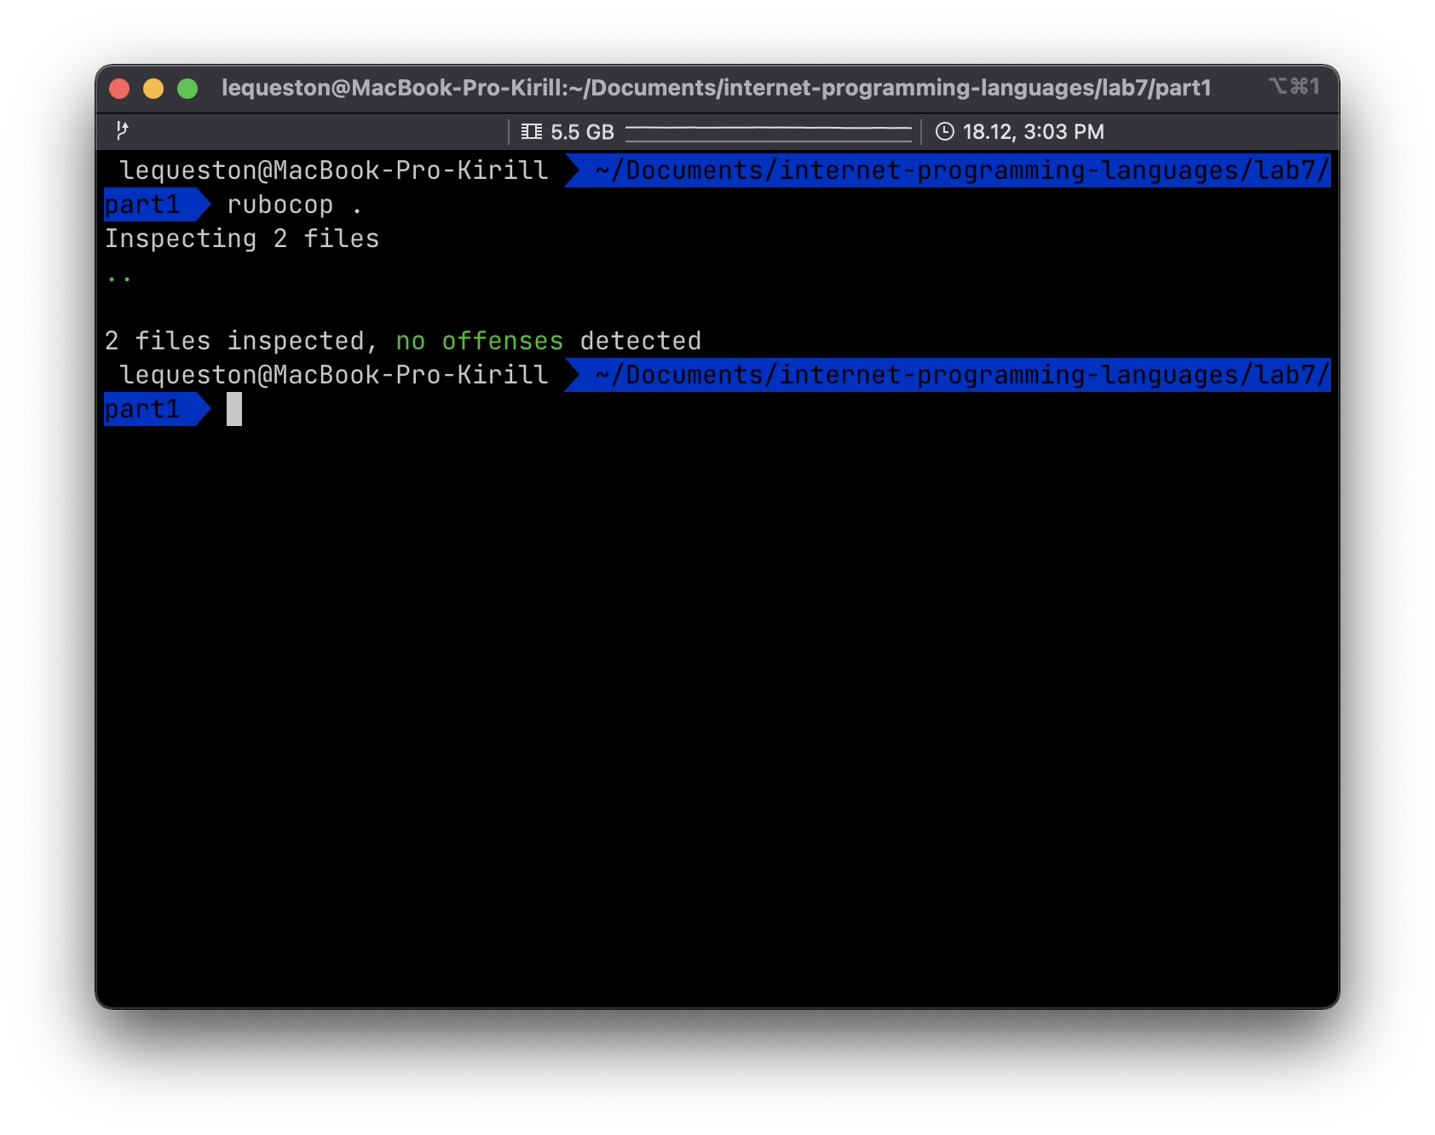рис. 2: запуск rubocop
Задание 2

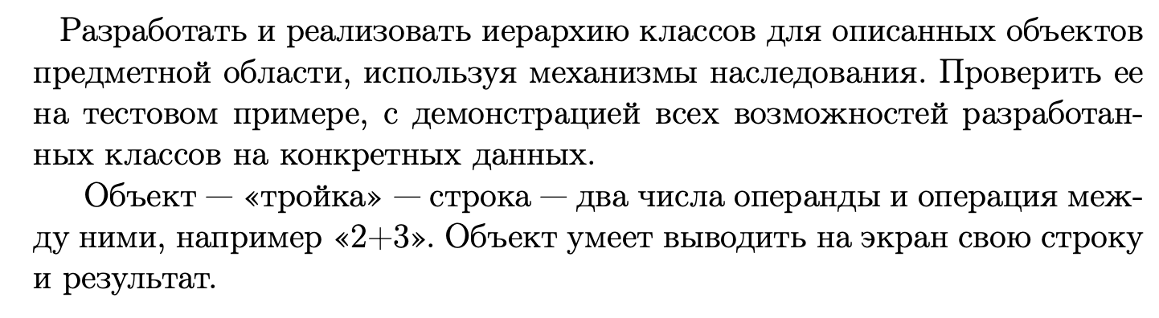
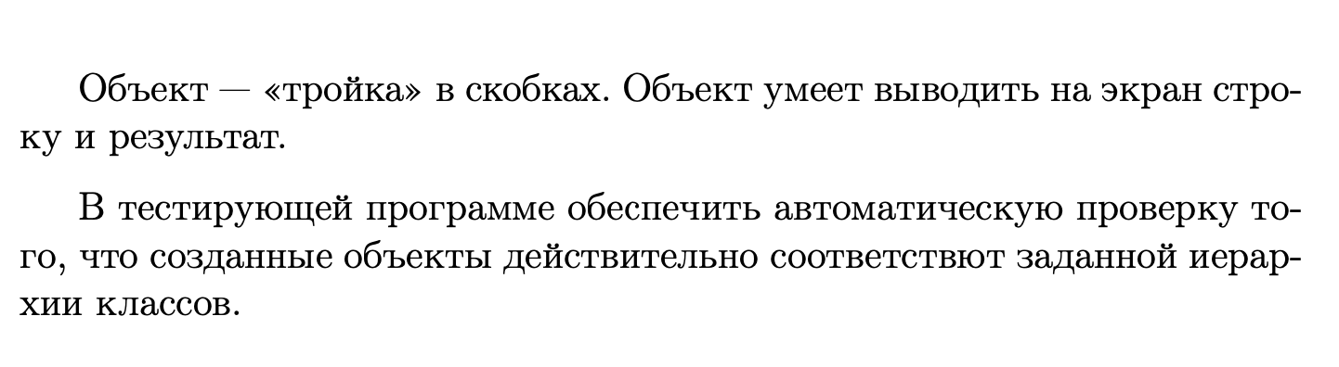
# frozen_string_literal: true

ALPHABET = ('0'..'9').freeze
ALPHABET_OPERATOR = ['+', '-', '/', '*'].freeze
ALPHABET_IGNORE = ['(', ')'].freeze
ALPHABET_CODES = ALPHABET.to_a.join.unpack('U*')
ALPHABET_OPERATOR_CODES = ALPHABET_OPERATOR.to_a.join.unpack('U*')
ALPHABET_IGNORE_CODES = ALPHABET_IGNORE.to_a.join.unpack('U*')

# This class Troika :)
class Troika

def initialize(str)
@str = str
@stack = []
end

def parser
elem = []

@str.
.unpack('U*')
.each do |char_code|
if ALPHABET_CODES.include?(char_code)
elem.push(char_code)
elsif ALPHABET_OPERATOR_CODES.include?(char_code)
@operator = char_code.chr
@stack.push(elem.pack('U*'))
elem = []
end
end
@stack.push(elem.pack('U*'))
end

def calc
parser
case @operator
when ALPHABET_OPERATOR[0]
@res = @stack[0].to_i + @stack[1].to_i
when ALPHABET_OPERATOR[1]
@res = @stack[0].to_i - @stack[1].to_i
when ALPHABET_OPERATOR[2]
@res = @stack[0].to_i / @stack[1].to_i
when ALPHABET_OPERATOR[3]
@res = @stack[0].to_i * @stack[1].to_i
end
@res
end
end

# This class TroikaSk :)
class TroikaSk < Troika
def parser
elem = []

@str
.unpack('U*')
.each do |char_code|
unless ALPHABET_IGNORE_CODES.include?(char_code)
if ALPHABET_CODES.include?(char_code)
elem.push(char_code)
elsif ALPHABET_OPERATOR_CODES.include?(char_code)
@operator = char_code.chr
@stack.push(elem.pack('U*'))
elem = []
end
end
end
@stack.push(elem.pack('U*'))
end
end

main.rb
# frozen_string_literal: true

require 'faker'
require 'minitest/autorun'
require './main'

# This shiny device polishes bared foos
class TestCypher < Minitest::Test
def test_func_example1
assert_equal 9, Troika.new('3*3').calc
end

def test_func_example2
assert_equal 132, Troika.new('66*2').calc
end

def test_func_example3
assert_equal 9, TroikaSk.new('(3*3)').calc
end

def test_func_example4
assert_equal 132, TroikaSk.new('(66*2)').calc
end
end

test.rb
# frozen_string_literal: true

require './main'

puts 'Введите значение для Troika'
x = gets.chomp
puts Troika.new(x).calc

puts 'Введите значение для TroikaSk'
x = gets.chomp
puts TroikaSk.new(x).calc

user.rb
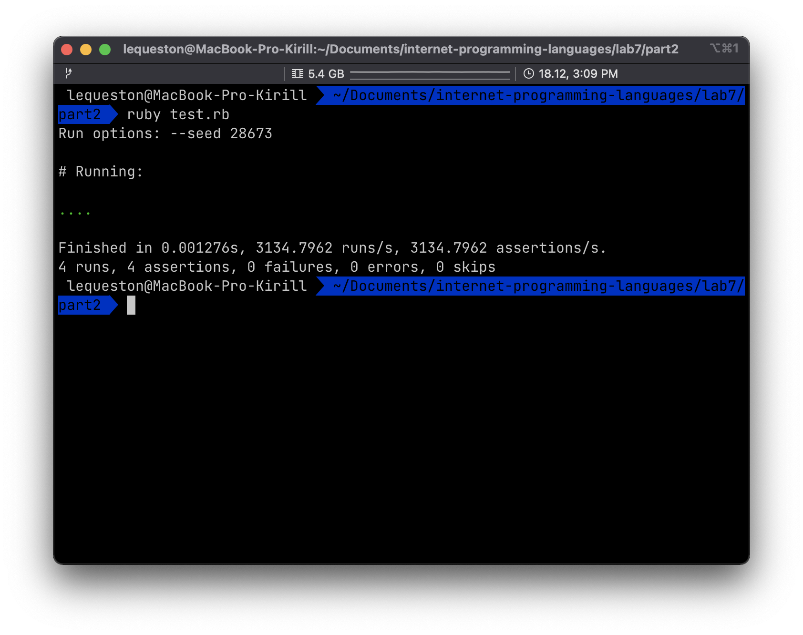рис. 3: тестирование программы
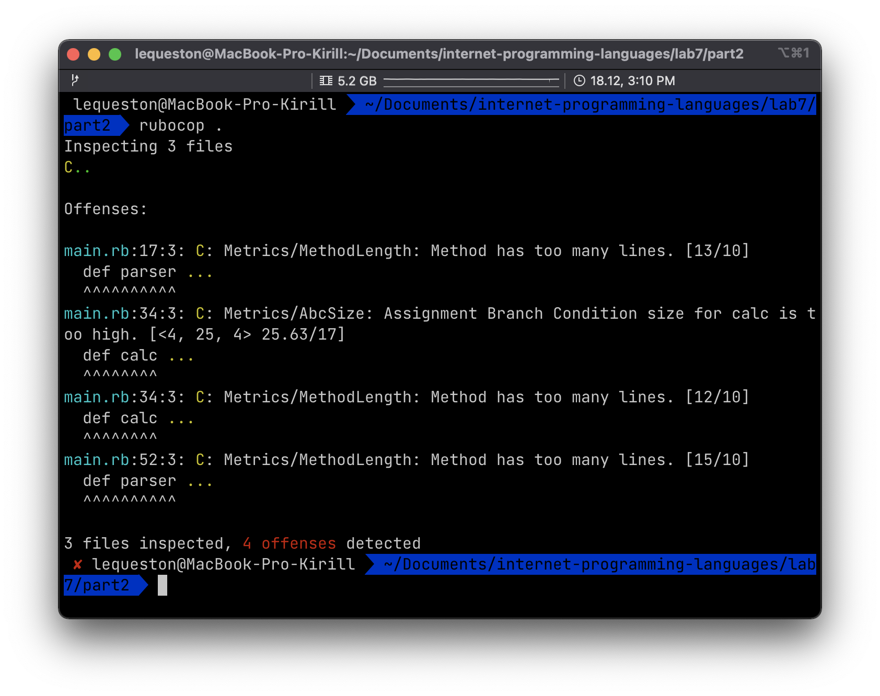рис. 4: запуск rubocop
Вывод
Я научился работе с файлами и ООП на языке Ruby.

